**Lab3실습 보고서**

20213066 김지수

윈도우로 도커를 실행하려고 했으나 user이름이 한글이 탓에 파일 업로드에서 계속 오류가 나서,우분투에 도커를 설치하게 되었다. 도커를 설치한 뒤에 컨테이너(server1)를 만들었다. 그 후 index.html 파일이 있는지 확인을 하고 vim을 통해 열려고 하였는데 처음에는 안 열렸다. vim이라는 명령어가 없다고 계속 오류가 떴다. 그래서 처음에 sudo를 통해 설치하는 것처럼 하였는데 안돼서 sudo 없이 apt-get update -> apt-get install vim을 하여서 설치하였다.

<처음 컨테이너를 만들었을 때 까먹고 스크린샷을 찍지 못해서 후에 다시 만드는 작업을 하려고 했으나 이미 만들어진 컨테이너라며 오류가 났다. 따라서 다시 재실행하는 작업 스크린샷으로 대체한다.>

Index.html을 여니 처음에는 It work! 라는 문구가 출력이 되도록 되어 있었다. 문구를 hello world와 hello world!!!로 바꿔서 웹서버에 이미지를 구축했다. (처음에는 ID 주소로 열었는데 localhost가 편하여 localhost로 열었다.)

<index.html의 코드 수정 스크린샷>

<이미지를 웹서버에 구축하여 봤다.>

<파이썬 환경 구축하기>

<실수로 삭제하여 다시 컨테이너를 만들어서 hello world를 출력하는 파이썬 파일을 만들었다.>

<컨테이너 작업 내용을 이미지로 생성하여 도커 repository로 업로드 하였다.>

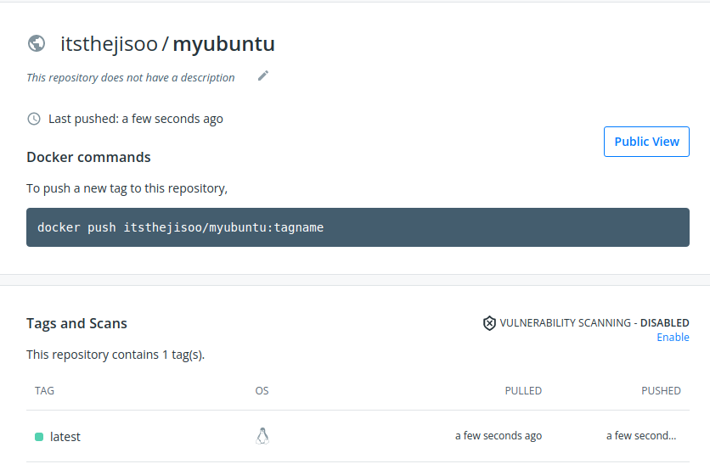

<도커 저장소로 이미지를 옮김>